Лекция 4. Автоматическое управление режимом работы промышленных теплоэнергетических установок

Содержание лекционного занятия

1 Задачи автоматического управления тепловыми процессами.
2 Объекты автоматизации в системе теплоснабжения.
3 Объем автоматизации промышленных и квартальных котельных.
4 Автоматизация барабанных котельных агрегатов малой и средней производительности.
5 Автоматическое регулирование процесса горения и питания котельных установок.
6 Автоматизация вспомогательного оборудования промышленных котельных; химводоочистки, деаэраторных установок, теплофикационных установок, а также систем подготовки топлива.
7 Системы теплотехнического контроля промышленной котельной.
8 Автоматические защиты теплоэнергетических установок.

Котельные агрегаты являются сложными объектами автоматического регулирования с большим числом регулируемых параметров и регулирующих воздействий. Котлы обладают значительной аккумулирующей способностью тепловой энергии в воде, паре и металле пароводяного тракта. Наконец, котельные агрегаты характеризуются значительными скоростями протекания процессов в пароводяном тракте. Так, снижение уровня воды в барабане котла на 100 мм при полной паропроизводительности котельного агрегата с прекращением подачи питательной воды происходит за 20 с.
Показателями течения тепловых процессов на котельном агрегате являются регулируемые параметры. В их числе внешние: расход пара, давление пара при выходе из котла, температура перегрева пара и внутренние: уровень воды в барабане котельного агрегата, коэффициент избытка воздуха, разрежение в топке и др.
Характер течения процессов в котельном агрегате определяется видом и величиной воздействий: внешних – со стороны потребителя, внутренних – изменение состава и качества топлива, избытка воздуха, подаваемого в топку котла, разрежения в топке, изменение расхода питательной воды.
Паровой котел как объект регулирования. Паровой котел представляет сложную динамическую систему с несколькими взаимосвязанными входными и выходными величинами. Однако выраженная направленность участков регулирования по основным каналам регулирующих воздействий позволяет осуществлять стабилизацию и изменение регулируемых параметров с помощью независимых одноконтурных систем, связанных через объект регулирования – котельный агрегат.
Автоматическая система регулирования (АСР) барабанного парового котла в целом состоит из отдельных замкнутых контуров:
- давления перегретого пара и тепловой нагрузки;
- экономичности процесса горения топлива;
- разрежения в верхней части топки;
- температуры перегретого пара;
- питания котловой водой;
- качества котловой воды.
Требования высокой точности регулирования параметров для обеспечения надежной и экономичной работы котельного агрегата обуславливает необходимость применения быстродействующих автоматических регулирующих устройств. В регулировании котлоагрегатов широко применяются электрические схемы с электронными регуляторами. В качестве исполнительных механизмов используются электромеханические сервоприводы с редукторами и колонки дистанционного управления.
В паровых котлоагрегатах типа ДКВР, ДЕ, ГМ-50 и БКЗ-75 регулируются процессы горения и питания котла водой.
Кроме того, для котлов БКЗ-75 и ГМ-50 предусматривается регулирование температуры перегретого пара и непрерывной продувки. Схемы автоматического регулирования для этих котлов определяются техническими условиями завода — изготовителя котлов. Автоматическое регулирование процесса горения включает регулирование подачи топлива в топку в зависимости от нагрузки котла поддержание оптимального соотношения топлива и воздуха для экономичного сжигания топлива, поддержание требуемого устойчивого разрежения в топке.
В схемах регулирования процессов горения для котлов, работающих на твердом топливе (пылеугольном) топливе, широко используется сигнал по тепловой нагрузке. При работе котла только на газообразном топливе, регулирование подачи топлива на котел упрощается, так как калорийность природного газа одного месторождения практически постоянна, а измерение расхода газа не вызывает трудностей.
Для группы котлов, работающих параллельно на общую паровую магистраль функции распределения нагрузки выполняет главный (корректирующий) регулятор, получающий сигнал по давлению пара в общей паровой магистрали. Главный регулятор корректирует работу подключенных к нему через переключатель нагрузки регуляторов тепловой нагрузки котлов (см. рисунок 1), а оптимальное распределение нагрузок между котлами устанавливается с помощью задатчиков регуляторов. Для перевода какого-либо из котлов в базовый режим работы прерывают сигнал к регулятору нагрузки этого котла от главного регулятора, устанавливая значение от задатчика ручного управления. Следует отметить, что схемы регулирования процессов горения с использованием сигнала по тепловой нагрузке обычно применяют для котлов паропроизводительностью 50 т/ч и выше. Для котельных установок меньшей паропроизводительности, например, ДЕ и ДКВР применение сложных схем регулирования нецелесообразно.
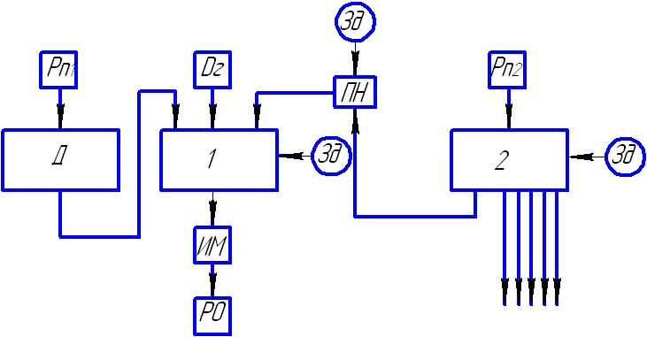

1 — регулятор тепловой нагрузки; 2 — главный корректирующий регулятор давления;
3д — задатчик; ИМ — исполнительный механизм; РО — регулировочный орган;
Рп1 — давление пара в барабане котла; Рп2 — давление пара в общей магистрали;
Д — дифференциатор; Dг – расход газа к котлу; ПН – переключатель нагрузки.

Рисунок 1 - Структурная схема регулирования нагрузки «по теплу»

Для котлов ДЕ и ДКВР роль регулятора нагрузки выполняет регулятор давления пара в барабане котла, воздействуя на изменение подачи топлива (см. рисунок 2). В этом случае регулирование паровой нагрузки параллельно работающих котлов (поддержание определенной зависимости между расходом пара от данного котла и давлением в общей паровой магистрали) осуществляется по одному из двух вариантов, приведенных на рис. 14.3, где р₁ и р₂ — давления в общей паровой магистрали, соответствующие минимальной и максимальной производительности котельной.
Разность (р₁—р₂) в первом случае характеризует абсолютную величину неравномерности регулирования давления в магистрали Рм во всем диапазоне изменения суммарной нагрузки параллельно работающих котлов, во втором случае — равна сумме абсолютных неравномерностей всех регуляторов нагрузки.
Для отопительно-производственных котельных, где величина Рм может колебаться в сторону уменьшения в пределах 0,15 — 0,2 Па, рекомендуется распределять нагрузки при параллельной работы котлов, согласно варианту, приведенному на рисунке 3,б. В отдельных случаях могут составляться другие графики распределения нагрузки между котлами, являющиеся комбинациями графиков, приведенных на рисунке 3.
Поддержание оптимального соотношения топлива и воздуха (избытка воздуха) осуществляется для экономичного сжигания топлива в топке котла.
При работе котла на газообразном топливе для котлов ГМ-50 и БКЗ-75 рекомендуется включать регулятор нагрузки по схеме «топливо — воздух» (см. рисунок 4,а). Регулятор получает два импульса: по расходу газа к котлу, который непосредственно измеряется с помощью диафрагмы и дифманометра, и второй импульс по перепаду давления воздуха на воздухоподогревателе, пропорционального расходу воздуха. Регулятор воздействует на направляющий аппарат дутьевого вентилятора.

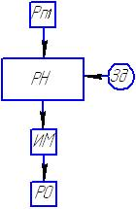
Рп1 — давление пара в барабане; РН — регулятор нагрузки; Зд – задатчик; ИМ — исполнительный механизм; РО — регулировочный орган.

Рисунок 2 - Структурная схема регулирования нагрузки
по давлению пара вбарабане

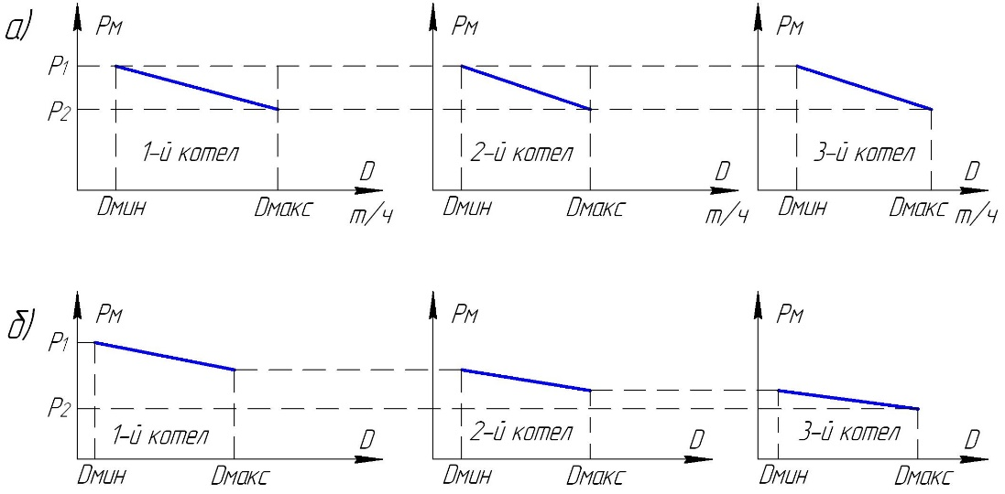

а — пропорционально номинальным производительностям параллельно работающих котлов; б — последовательное включение параллельно работающих котлов соответственно абсолютной неравномерности их регуляторов,
Рм – давление пара в общей магистрали; D – расход пара.

Рисунок 3 - Распределение нагрузки между котлами

В отдельных случаях, например, для котлов ДЕ и ДКВР, когда по конструктивным соображениям невозможно обеспечить необходимую длину газопровода для установки сужающего устройства, импульс по расходу газа можно заменить импульсом по давлению газа перед горелками, косвенно характеризующим расход газа. Следует иметь в виду, что импульс по давлению газа характеризует расход топлива только для котлов, в топке которых поддерживается устойчивое разрежение. При этом вторым импульсом, поступающим на регулятор, будет давление воздуха перед горелками (см. рисунок 6,б). Статический напор воздуха в общем воздухопроводе перед горелками характеризует расход воздуха при условии, что сопротивление части воздуховода между точкой отбора импульса и горелками будет постоянным т. е. на этом участке отсутствуют устройства, изменяющие сопротивление воздуховода.
Для котлов, работающих на мазуте, при возможности измерения расхода мазута с помощью сопла профилем «четверть круга» или сдвоенной диафрагмы, схема топливо — воздух не отличается от схемы, показанной на рисунке 6,а.
Для котлов ДЕ и ДКВР, работающих на мазуте и твердом топливе, импульсом, характеризующим расход топлива, является импульс от датчика перемещения регулировочного органа исполнительного механизма регулятора топлива. Расход топлива не всегда соответствует положению выходного звена исполнительного механизма, так как расходная характеристика регулировочного органа нелинейная, сочленение исполнительного механизма с регулировочним органом имеет люфты и пр.

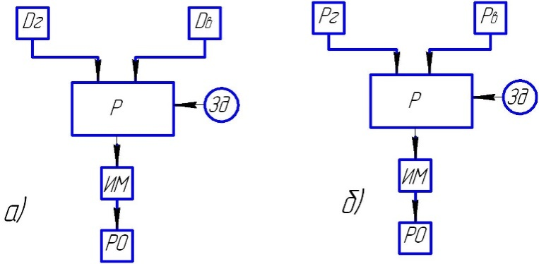
Dг— расход газа к котлу; Dв — расход воздуха; Рг— давление газа к котлу; Рв — давление воздуха Р — регулятор воздуха 3д — задатчик; ИМ — исполнительный механизм;
РО — регулировочный орган.

Рисунок 4 - Структурная схема регулирования воздуха (топливо — воздух)

Создание устойчивого разрежения в топке котла должно осуществляться автоматически в пределах от 20 до30 Па. В связи с тем, что топка котла является объектом со значительным самовыравниванием, регулирование может осуществляться одноимпульсным астатическим регулятором.
Регулятор разрежения получает импульс по разрежению в верхней части топочной камеры и воздействует на направляющий аппарат дымососа (см. рисунок 5).
Для котлов производительностью выше 50 т/ч в схему регулятора для улучшения качества регулирования вводится исчезающая динамическая связь от регулятора воздуха. Регулирование питания котла осуществляется трехимпульсным регулятором уровня в барабане котла. Поддержание уровня воды в барабане котла в заданных пределах означает соответствие расходу пара (нагрузке) расхода питательной воды, поступающей в барабан.
Регулятор питания котлов ГМ-50 и БКЗ-75, придставляет собой ПИ-регулятор, суммирующий три импульса: уровень в барабане, расход пара и расход питательной воды, что значительно улучшает качество регулирования, особенно при резкопеременных нагрузках.

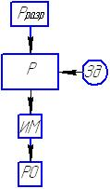
Рразр — датчик; Р — регулятор разрежения; 3д — задатчик;
ИМ — исполнительный механизм; РО —регулировочный орган.

Рисунок 5 - Структурная схема регулирования разрежения

Для котлов ДКВР и ДЕ, имеющих большой объем воды в барабане, поддержание уровня воды в требуемых пределах при малых колебаниях нагрузок достаточно хорошо обеспечивается одноимпульсным (по уровню) регулятором питания. Регулятор питания через исполнительный механизм воздействует на регулировочный клапан, установленный на трубопроводе питательной воды к котлам.
Необходимость регулирования температуры перегрева пара определяется условиями прочности металла и плавностью изменения температуры при колебаниях нагрузки. Для рассматриваемых типов котлов регулирование температуры осуществляется изменением расхода питательной воды через охладитель поверхностного тина, установленный в рассечку пароперегревателя.

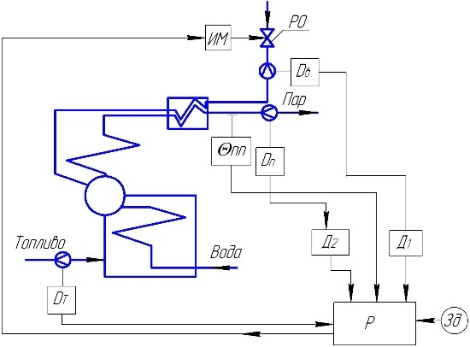
Dв – расход воды на пароохладитель; Dп – расход пара;DТ – расход топлива; 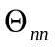— температура пара за перегревателем; Д1, Д2— дифференциаторы; Р — регулятор температуры;
3д — задатчик; ИМ — исполнительный механизм; РО — регулировочный орган.

Рисунок 6 - Принципиальная схема регулирования температуры пара

Наиболее распространенной схемой регулирования температуры пара является схема с двухимпульсным регулятором: по температуре пара на выходе из пароперегревателя и по скорости изменения температуры пара за пароохладителем. Однако эта схема не дает желательных результатов: слабая реакция на внешние возмущения, значительное запаздывание. Наиболее полно отвечает всем предъявляемым к ней требованиям схема регулирования, показанная на рисунке 6.
Основным импульсом является температура пара за пароперегревателем. Регулятор температуры перегретого пара связан через объект регулирования — котел с регулятором питания, так как часть питательной воды, поступающей в барабан котла, проходит через пароохладитель. Поэтому для восприятия возмущений по питательной воде в схему вводится дополнительный импульс по скорости изменения расходы воды на пароохладитель.
При резкопеременных нагрузках для улучшения работы схемы рекомендуется вводить дополнительные импульсы по скорости изменения расхода пара от котла и расхода топлива к котлу, характеризующие равновесие теплового баланса пароперегревателя, но в статике эти сигналы отсутствуют, аDп и DТ не изменяются.
При испарении воды растворенные в ней соли не должны достигать определенной концентрации. Удаление этих солей производят с помощью непрерывной и периодической продувок. Для котлов производительностью более 50 т/ч процесс непрерывной продувки автоматизируется. Из-за отсутствия датчиков солесодержания в котловой воде автоматическая продувка ведется пропорционально расходу пара. Регулятор продувки получает импульс по расходу пара и для улучшения работы схемы регулирования дополнительный импульс по положению регулировочного органа исполнительного механизма (см. рисунок 7).
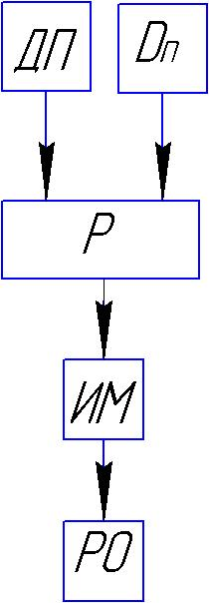

Dп — расход пара; ДП — датчик перемещения исполнительного механизма; Р — регулятор непрерывной продувки; ИМ — исполнительный механизм; РО — регулировочный орган.

Рисунок 7 - Структурная схема регулирования непрерывной продувки

